Verdiepingsopdracht
Lange sluitertijd + bewegingsonscherpte

Opdracht Maak een illustratieve foto bij dit artikel: tekst: ‘Autovrije zondag moet een feestje zijn’ uit het eindexamen Nederlands BBL 2011. Laat zien dat fietsen een feest kan zijn!

Eisen Gebruik een langere sluitertijd voor het effect van beweging en snelheid in je foto. Werk samen met een klasgenoot (tweetallen), waarbij jullie afwisselend fotograaf en model zijn. Je maakt een dynamisch, aantrekkelijk beeld dat past bij de inhoud van het artikel. Het doel van je foto is; de aandacht trekken om het artikel te gaan lezen, mensen overtuigen om vaker met de fiets in plaats van met de auto te gaan. Maak een duidelijk keuze tussen ‘meetrekken’ (achtergrond wazig, fietser scherp) of juist bewegingsonscherpte in het onderwerp en de achtergrond scherp.

Stap 1 Lees de tekst en maak hierbij de vragen. Noteer tijdens het lezen ideeën die in je op komen / markeer zinnen die je ideeën geven voor je foto’s.

Stap 2 Bespreek de tekst en de antwoorden met de klas.

Stap3 Zoek inspirerende voorbeelden van illustratieve foto’s bij teksten in bladen zoals Volkskrant Magazine.

Stap4 Kies een artikel uit Volkskrant magazine met een illustratieve foto. Lees de tekst. Hoe heeft de fotograaf ervoor gezorgd dat het beeld past bij de tekst?

Stap 5 Maak (een aantal) brainstorm(s) om tot een idee voor jouw foto bij deze tekst te komen.

Stap 6 Zoek voorbeelden van (fietsen) en beweging in de beeldende kunst + fotografie.

Stap 7 Maak en collage / ideeënblad waarmee je jouw ideeën zichtbaar maakt voor de opdrachtgever.
Stap 8 Beschrijf je uiteindelijke idee in een concept. Gebruik hiervoor het formulier uit de lesmap.

Stap 9 Noteer in je plan van aanpak, hoe, wanneer en waar je de foto gaat maken en wat je daarvoor nodig hebt. Gebruik het formulier uit de lesmap.

Stap 10 Maak nu je foto. Probeer verschillende variaties uit van het beeld dat je voor ogen hebt. Maak tijdens het fotografen aanpassingen in je idee die je beeld verbeteren. Maak een contactblad van je 15 beste beelden.

Stap 11 Kies je beste foto en bespreek deze samen met je contactblad met de opdrachtgever. Welke feedback heb je gekregen? Wat zou je nog kunnen verbeteren aan jouw beeld?
______________________________________________________________________________________________________________________________________________________________________________

Stap 12 Pas eventueel je concept en plan van aanpak van versie 1 aan. Maak eventueel nog een tweede versie. Zorg dat je beeld nu sterker en kwalitatief beter is, dan je eerste versie. Maak een contactblad van je 15 beste beelden.

Stap 10 Kies je beste foto en bespreek deze samen met je contactblad en je eerste versie, met de opdrachtgever. Is de opdrachtgever tevreden? Heb je nog feedback of tips gekregen over de eventuele bewerkingen van jouw beeld of over de wijze van presenteren? Wat zou je nog kunnen verbeteren aan jouw beeld?
______________________________________________________________________________________________________________________________________________________________________________

Stap 11 Bewerk je foto in Photoshop en presenteer deze op passende wijze.

Inleveren
Oriëntatie Brainstorm / Ideeënblad / Beeldanalyse
Proces Concept / Plan van aanpak / Contactblad versie 1 / Beste foto versie 1
Aangepast concept / Contactblad versie 2
Product Beste foto versie 2 onbewerkt / Beste foto versie 2 bewerkt / foto gepresenteerd op gepaste wijze
Evaluatie Feedback / zelfreflectie

Verdiepingsopdracht
Korte sluitertijd / bevriezen / beweging
Inleiding In de beeldende kunst wordt al van oudsher geprobeerd om beweging vorm te geven. Het is en blijft een uitdaging voor kunstenaars om bewegingen van mensen, dieren en objecten te verbeelden. Zeker op het platte vlak van bijvoorbeeld een schilderij of foto. Kunstenaars suggereren beweging door bijvoorbeeld één moment te laten zien. Of de beeldende aspecten worden ingezet: denk aan diagonale lijnen, herhalingen of vervagingen als een goede manier om beweging op het platte vlak te suggereren.

In de 19e eeuw deed de industriële revolutie haar intrede en daarmee kwamen de onderzoeken naar beweging en het vastleggen van beweging in een stroomversnelling. Aan het eind van de negentiende eeuw ontstaan nieuwe media zoals fotografie en film. Ze maken het mogelijk bewegingen (die met het blote oog niet waarneembaar zijn) zichtbaar te maken. Deze opnamen bleken voor zowel wetenschappers als voor kunstenaars van onschatbare waarde. Eadweard Muybridge en Etienne- Jules Marey zijn kunstenaars/wetenschapers die deze technieken in beeld brengen.

Eadweard
Muybridge
In 1872 kreeg Edweard Muybridge de opdracht om te bewijzen dat paarden in galop al hun vier hoeven tegelijk optillen. Hij bedacht een ingewikkelde opstelling met twaalf snelle fototoestellen om de beweging van een paard fotografisch vast te leggen en in 1878 bewezen zijn stopframebeelden The Horse in Motion deze theorie.
Het paard was alleen anders afgebeeld dan men tot dan toe gewend was (…) Met een eigen uitvinding, de zoopraxiscoop probeerde Muybridge nu de nageschilderde foto's te projecteren. Ook werkte hij aan een project getiteld 'Animal Locomotion' waarin hij de bewegingen van een hele reeks dieren via foto's kon analyseren.

Muybridge was de eerste die foto's maakte waarbij de belichtingstijd maar een fractie van een seconde duurde. Tot dan toe was de belichtingstijd niet korter dan een paar seconden. Zo kon hij dus onbewogen foto's maken van het paard. Hij was ook de eerste die een mechanische snelwerkende sluiter gebruikt.

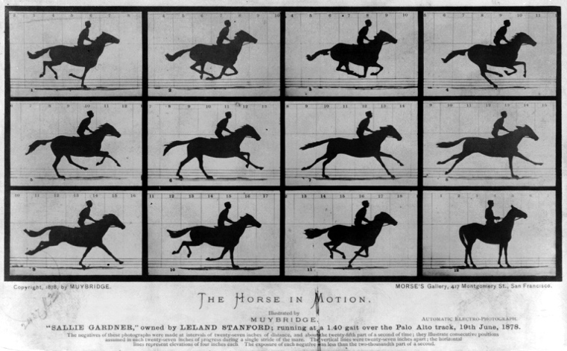
https://www.youtube.com/watch?v=UrRUDS1xbNs

Steven Pippin In 1997 maakt Steven Pippin de serie ‘Landromat locomotion, horse & rider’. Pipin veranderde een rij wasmachines in rudimentaire camera’s. Van de glazen deurtjes maakte hij lenzen en de trommels bekleedde hij met fotografische film. Daarna liet hij het paard langs struikeldraad galopperen, waardoor een reeks opnamen werd geactiveerd.

Voor zijn serie ‘Laundromat-Locomotion’ bouwde hij op ingenieuze wijze een rij van twaalf camera’s uit wasmachines om verschillende bewegingsstudies van Edweard Muybridge na te bootsen (…) Op Brighton Art College was hij al bezig een koekjesblik om te bouwen (…) Sindsdien heeft hij camera’s gemaakt van een koelkast, een huis, een bad en zelfs een toilet in een trein. Deze experimenten, zijn gebaseerd op de geschiedenis van de fotografie en het eindresultaat zegt veel over de aard van het nemen en maken van foto’s.

De laklaag van de foto’s is zo sterk gebarsten en bekrast, dat het beeld onduidelijk is. De kunstenaar wilde dat de emulsie beschadigd raakte toen hij de foto’s ontwikkelde in een draaiende wasmachine. In Pippins ogen geven de barsten elke foto een karakteristieke oude patina, zodat ze ‘eruitzien als een origineel’. De foto’s waren een eerbetoon aan Eadweard Muybridge’ 19e- eeuwse baanbrekende studie naar beweging bij dieren.
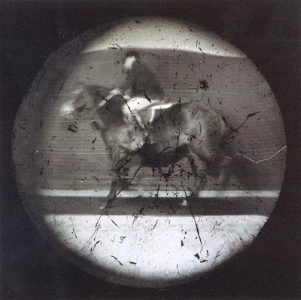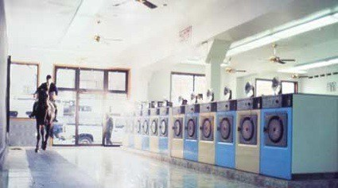

Opdracht Maak een creatieve, eigenzinnige reclamefoto voor de fotocamera die het best uit de test komt op het gebied van snelheid / sluitertijd. De foto die jij maakt is bedoel om de aandacht te trekken en reclame te maken voor de ongekend korte sluitertijd van deze camera!

De opdrachtgever vraag je, om in jouw foto zichtbaar te maken wat je allemaal met een camera kan vastleggen die zo’n ontzettend korte sluitertijd heeft!

Ook wil de opdrachtgever dat de foto bruist van de energie! Jouw foto moet eventuele kopers ervan overtuigen om ook zo’n camera te kopen waarmee die ene waanzinnige foto is gemaakt!

Stap1 Lees tekst 1 en maak de vragen. http://static.examenblad.nl/9336111/d/ex2011/kb-0011-a-11-1-b.pdf

Stap 2 Bespreek de antwoorden in de klas. Welke fotocamera komt het beste uit de test wat betreft de snelheid / sluitertijd?

Stap 3 Oriënteer je op de opdracht door in bladen, tijdschriften, magazines en op internet te zoeken naar afbeeldingen die jou inspireren. Zoek kwalitatief goede voorbeelden van (reclame)foto’s, maar zoek ook voorbeelden van beweging, korte sluitertijden en energie in de beeldende kunst.

Stap 4 Maak een brainstorm en een ideeënblad met de voorbeelden die je gevonden hebt. Je mag notities maken bij de beelden die je gevonden hebt, schetsen, tekeningen, testjes enz. Je laat met je ideeënblad zien wat je zou willen fotograferen en hoe je dat wilt gaan doen (vorm en inhoud). Kies je meest inspirerende beeld uit om een beeldanalyse van te maken. Gebruik de formulieren in de lesmap.

Stap 5 Beschrijf je uiteindelijke idee in een concept. Gebruik hiervoor het formulier uit de lesmap.

Stap 6 Noteer in je plan van aanpak, hoe, wanneer en waar je de foto gaat maken en wat je daarvoor nodig hebt. Gebruik het formulier uit de lesmap.

Stap 7 Maak nu je foto. Probeer verschillende variaties uit van het beeld dat je voor ogen hebt. Maak tijdens het fotografen aanpassingen in je idee die je beeld verbeteren. Maak een contactblad van je 15 beste beelden.

Stap 8 Kies je beste foto en bespreek deze samen met je contactblad met de opdrachtgever. Welke feedback heb je gekregen? Wat zou je nog kunnen verbeteren aan jouw beeld?
______________________________________________________________________________________________________________________________________________________________________________

Stap 9 Pas eventueel je concept en plan van aanpak van versie 1 aan. Maak je tweede versie. Zorg dat je beeld nu NOG sterker, energieker, kwalitatief beter is, dan je eerste versie. Maak een contactblad van je 15 beste beelden.

Stap 10 Kies je beste foto en bespreek deze samen met je contactblad en je eerste versie, met de opdrachtgever. Is de opdrachtgever tevreden? Heb je nog feedback of tips gekregen over de eventuele bewerkingen van jouw beeld of over de wijze van presenteren? Wat zou je nog kunnen verbeteren aan jouw beeld?
______________________________________________________________________________________________________________________________________________________________________________

Stap 11 Bewerk je foto in Photoshop en presenteer deze op passende wijze (inclusief opmaak, reclametekst en afbeelding van de camera waarvoor je reclame maakt).

Inleveren
Oriëntatie Antwoorden tekst 1 / Ideeënblad / Beeldanalyse
Proces Concept / Plan van aanpak / Contactblad versie 1 / Beste foto versie 1
Aangepast concept / Contactblad versie 2
Product Beste foto versie 2 onbewerkt / Beste foto versie 2 bewerkt / foto gepresenteerd op gepaste wijze
Evaluatie Feedback / zelfreflectie

http://static.examenblad.nl/9336111/d/ex2011/bb_0011_a_11_1_o.pdf
Google: fashion photography bike / https://s-media-cache-ak0.pinimg.com/236x/a2/31/64/a23164ffd0ccc4ceac2de6716d4005c7.jpg / https://s-media-cache-ak0.pinimg.com/736x/20/0b/c7/200bc714e724e88ed46344f43ae63fd2.jpg / http://www.clubgeluk.nl/handwerkvideos.php?handwerkvideos_cat=Post%20van%20Marieke
bron: ‘In beweging’ syllabus KV2 leerjaar 4 2016 X11 CPE en CSE.
bron: Moderne fotografie verklaard, een overzicht van de ontwikkeling van de moderne en hedendaagse fotografie. P.126-127. Jackie Higgins. Libero 2014.
https://nl.wikipedia.org/wiki/Eadweard_Muybridge
bron: Moderne fotografie verklaard, een overzicht van de ontwikkeling van de moderne en hedendaagse fotografie. P.126-127. Jackie Higgins. Libero 2014.
Zie opdracht pinhole + camera obscura.
http://we-make-money-not-art.com/point_blank/
http://static.examenblad.nl/9336111/d/ex2011/kb-0011-a-11-1-b.pdf

